«ЕМВА» КАР ОВМÖДЧÖМИНСА  АДМИНИСТРАЦИЯ |  | АДМИНИСТРАЦИЯ ГОРОДСКОГО  ПОСЕЛЕНИЯ «ЕМВА»

РАСПОРЯЖЕНИЕ

от 08.07.2021 № 33-р

Об утверждении проекта постановления администрации городского поселения «Емва» «О внесении изменений в Правила землепользования и застройки муниципального образования городского поселения «Емва»

В соответствии со статьями 5.1, 28, 31, 32, 33 Градостроительного кодекса Российской Федерации, Закона Республики Коми от 24.12.2020 № 98-РЗ "О внесении изменений в Закон Республики Коми "О некоторых вопросах в области градостроительной деятельности в Республике Коми"
1. Назначить с 17 июня 2021г. по 22 июля 2021г. публичные слушания по проекту постановления администрации городского поселения «Емва» «О внесении изменений в Правила землепользования и застройки муниципального образования городского поселения «Емва».
2. Провести собрания участников публичных слушаний по проекту постановления «О внесении изменений в Правила землепользования и застройки муниципального образования городского поселения «Емва» в 12-00 ч. 12 июля 2021 г. в здании администрации городского поселения «Емва» по адресу: г. Емва, ул. Октябрьская, д. 25, кабинет № 2;
2.1. Провести публичные слушания по проекту постановления «О внесении изменений в Правила землепользования и застройки муниципального образования городского поселения «Емва» в 14-00 час., 22 июля 2021 г. в здании администрации городского поселения «Емва» по адресу: г. Емва, ул. Октябрьская, д. 25, кабинет № 2.
3. Определить организатора публичных слушаний – Комиссию по землепользованию и застройке городского поселения «Емва» (далее – Комиссия).
4. Комиссии:
4.1. обеспечить публикацию настоящего распоряжения, проекта постановления на официальном сайте муниципального района «Княжпогостский» в сети Интернет (mrk11.ru);
4.2. организовать подготовку и проведение собрания участников публичных слушаний;
4.3. обеспечить сбор, регистрацию, обработку поступивших предложений и замечаний по проекту.
5. Участники публичных слушаний вправе предоставить письменные замечания и предложения по проекту по адресу: 169200, Республика Коми, г. Емва, ул. Октябрьская, д.25, кабинет № 5., адрес электронной почты: emva_gpemva@mail.ru не позднее 19.07.2021г.
6.Настоящее распоряжение вступает в силу с момента опубликования (обнародования).
7. Комиссии по землепользованию и застройке городского поселения «Емва» организовать проект постановления «О внесении изменений в Правила землепользования и застройки муниципального образования городского поселения «Емва» в соответствии с требованиями градостроительного законодательства, действующих стандартов, норм и правил, технических регламентов, документов территориального планирования.
8. Контроль за выполнением настоящего постановления возложить на специалиста 1 категории по вопросам землепользования и застройки администрации городского поселения "Емва" Валуева М.Ю.

Руководитель администрации А. В. Котов

Приложение
к распоряжению Руководителя
городского поселения «Емва»
от 00.07.2021г. № 3-р

ПОСТАНОВЛЕНИЕ

проект

от ____________ 2021г. №

О внесении изменений в Правила землепользования и застройки
городского поселения «Емва» утвержденных постановлением администрации
городского поселения «Емва» от 13 апреля 2021г. № 123

В соответствии со ст. 33 Градостроительного кодекса Российской Федерации, Федерального закона от 6 октября 2003 года № 131-ФЗ «Об общих принципах организации местного самоуправления в Российской Федерации», протоколом публичных слушаний от __.__.2021г. №__, администрация городского поселения «Емва»

Постановляет:
1. Внести в Правила землепользования и застройки муниципального образования городского поселения «Емва», утвержденные постановлением администрации городского поселения «Емва» от 13 апреля 2021г. № 123 (далее – Правила) следующие изменения и дополнения:
2. В статье 48.1. Правил изменить границу территориальной зоны:
2.1. Республика Коми, Княжпогостский район, г. Емва из земельного участка, в кадастровом квартале 11:10:4502016 изменить границы территориальной зоны Пр-1. «Зона прочих городских территорий» в зону Ж-3. «Зона застройки индивидуальными жилыми домами» площадью 1600,0 кв. метров согласно приложению к настоящему решению;
2.2. Республика Коми, Княжпогостский район, г. Емва, ул. Сенюкова земельному участку, площадью: 7541,0 кв. м с кадастровым номером 11:10:4501024:64, изменить вид разрешенного использования, установленный градостроительным регламентом для конкретной территориальной зоны, без изменения ранее установленных предельных параметров разрешенного строительства, реконструкции объектов капитального строительства с «Для общего пользования (уличная сеть), для проезда» на «предоставление коммунальных услуг (код 3.1.1)» согласно приложению к настоящему решению.
3. Настоящее постановление вступает в силу с момента опубликования (обнародования).

Руководитель администрации А. В. Котов

Приложение № 1
к проекту постановления
МО городского поселения «Емва»
от 00 июля 2021г. № 000

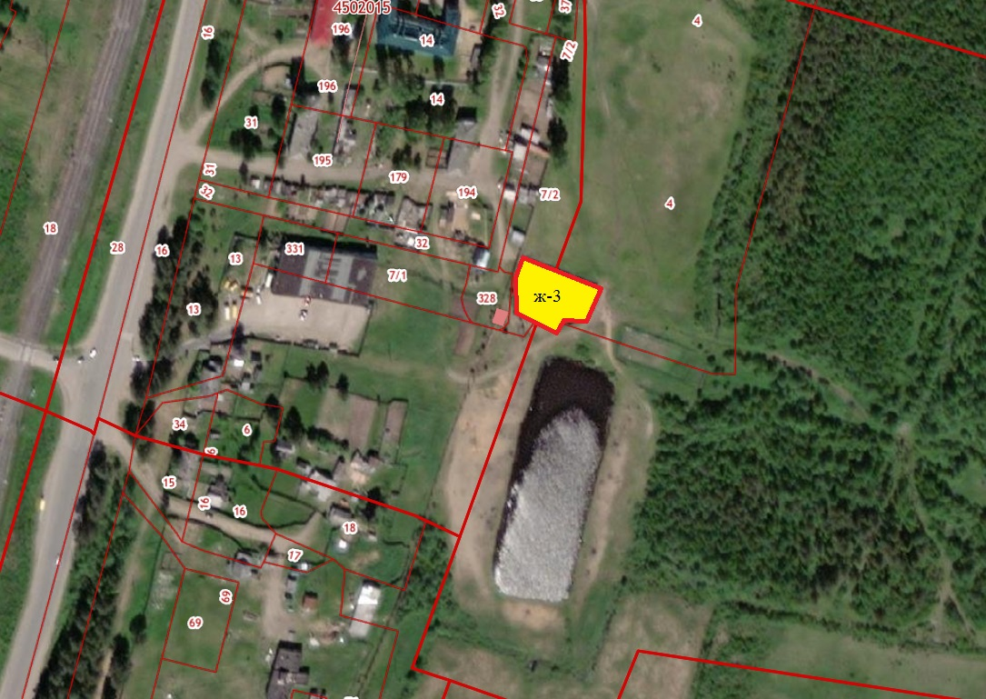
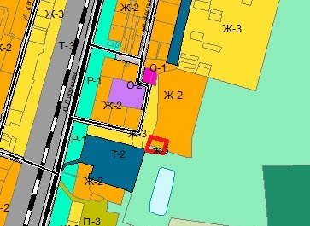

Приложение № 2
к проекту постановления
МО городского поселения «Емва»
от 00 июля 2021г. № 000

